Набор электроники для управления аэрохоккеем
ВАРИАНТ 2
Плата управления аэрохоккеем Aero-Hx
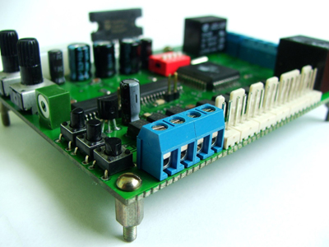

Внешний вид платы управления
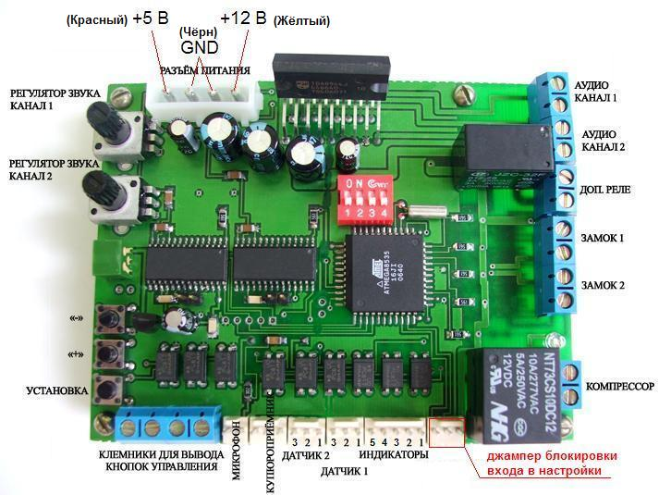

Таблица 1, настраиваемые параметры
№ |  |  | Значения
 |  |  | Минимум | Максимум | По умолчанию
1 | Стоимость игры |  | 1 | 99 | 1
2 | Время игры, мин |  | 1 | 99 | 5
3 | Разрешить доиграть ничью |  | 0 | 99 | 0
4 | Максимальный счёт |  | 1 | 99 | 12
5 | Микрофон |  | 0 | 1 | 0
6 | Реклама, мин |  | 0 | 9 | 2
7 | Число импульсов при  управлении замками | Закрытие замок 1 | 0 | 99 | 20
8 |  | Открытие замок 1 | 0 | 99 | 20
9 |  | Закрытие замок 2 | 0 | 99 | 20
10 |  | Открытие замок 2 | 0 | 99 | 20
11 | Выбор типа игры |  | 0 | 1 | 0
12 | Тип работы реле |  | 0 | 1 | 0
13 | Ожидать гол в конце игры |  | 0 | 99 | 0
14 | Продлевать время игры |  | 0 | 1 | 0
15 | Ожидать нажатия «Старт» |  | 0 | 1 | 0
16 | Работа без монетоприёмника |  | 0 | 1 | 1
17 | Отоюражать показания счётчика при включении питания |  | 0 | 1 | 1
1 – разрешает соответствующую функцию, 0 – запрещает.
Настройка параметров платы управления
Для настройки параметров платы управления необходимо нажать кнопку “Установка”, после первого нажатия на экране высветится значение счётчика игр, через 30 секунд или после второго нажатия кнопки “Установка” на индикатор будет выведен счётчик кредитов. Дальнейшее нажатие кнопки “Установка” позволит перейти к просмотру и изменению параметров платы управления.
Для перехода между параметрами необходимо так же нажимать кнопку “Установка”.
Значения параметров отображаются по порядку в соответствии с их номерами, после отображения последнего значения параметра снова отобразится первый.
На экране значение параметра будет отображаться на правых двух сегментах, номер отображаемого параметра высвечивается на средних сегментах.
Для изменения значения параметра в пределах указанных в таблице 1, необходимо при отображении соответствующего параметра нажать кнопку “+” для увеличения, или “-” для уменьшения значения. Если в режиме просмотра параметров в течение 30 секунд не была нажата ни одна клавиша, то программа автоматически вернётся в режим ожидания, при этом если были внесены изменения в значение последнего просматриваемого параметра, то эти изменения не сохранятся. Запись в энергонезависимую память изменённого значения параметра происходит только при переходе к следующему параметру.
Приращение всех параметров происходит на фиксированное значение – 1.
Для входа в настройки платы управления необходимо снять джампер блокировки входа в настройки.
Назначение параметров
- «Стоимость игры» – число импульсов (кредитов) от купюроприёмника или жетоноприёмника необходимых для запуска одной игры.
- «Время игры» – время одной игры в минутах. Данный параметр может игнорироваться при включении опции «Выбор типа игры» и выборе соответствующей игры.
- «Ничья» - разрешает или запрещает давать дополнительное время для партии сыгранной в ничью. 0 – соответствует отключению дополнительного времени.
- «Максимальный счёт» - максимальный счёт партии до которого продолжается игра. Данный параметр может игнорироваться при включении опции «Выбор типа игры» и выборе соответствующей игры.
- «Микрофон» - включает или отключает вход микрофона использующийся для определения ударов о борт рядом с воротами. При ударе о борт сигнал с микрофона инициирует запуск звуковых роликов.
- «Реклама» - промежуток времени, через который повторяется звучание рекламы в режиме ожидания. 0 - соответствует отключению рекламы. Значения 1, 2, 3, …9 соответствуют интервалам 10, 20, 30, …90 минут.
- «Число импульсов при управлении замками» - при закрытии замка №1.
- «Число импульсов при управлении замками» - при открытии замка №1
- «Число импульсов при управлении замками» - при закрытии замка №2
- «Число импульсов при управлении замками» - при открытии замка №2
- «Выбор типа игры» – разрешает или запрещает выбирать перед началом игры её тип. Если выбор типа игры разрешён, то электроника перед началом игры в течение минуты ожидает нажатия кнопки “+” или “-”.
“+” – время игры устанавливается равным 99;
“-” – максимальный счёт игры устанавливается равным 99;
При этом значение соответствующего параметра из настроек игнорируется.
Если выбор типа игры запрещён, игра начинается непосредственно после превышения кредитом стоимости игры и настройки игры соответствуют установленным.
- «Тип работы реле» - данный параметр задаёт тип работы реле или в качестве управляющего реле лампы, или в качестве дополнительного реле. При работе в режиме дополнительного реле замыкание контактов происходит после каждого попадания шайбы в ворота.
- «Ожидать гол в конце игры» - при включении данной опции по истечению времени игра не заканчивается и компрессор не выключается до тех пор пока не будет забит последний гол или не истечёт дополнительное время заданное в этом параметре.
- «Продлевать время игры» - при включении данной опции подбрасываемые во время игры жетоны\купюры будут продлевать время игры на значение заданное параметром «Время игры», при отключении данной опции значение кредита будет увеличиваться. Следует обратить внимание, что счёт игры не меняется при подбрасывании жетонов\купюр. Примечание: параметр "Выбор типа игры" должен быть отключён.
- Ожидать нажатия «Старт» - при включении данной опции игра начинается только при нажатии кнопки «Старт». Функции этой кнопки выполняет кнопка “Установка”, при этом необходимо выставить все микропереключатели в положение OFF.
- «Работа без монетоприёмника» - при отключении данного параметра в нуль, плата управления переходит в режим запуска от механической кнопки. Для запуска игры кнопка должна замкнуть 1 и 2 выводы разъёма монетоприёмника.
Датчики
Датчики расположены по обе стороны стола в каналах, по которым шайба проваливается в нижний отсек и предназначены для слежения за счётом игры. Датчики основаны на оптической технологии определения наличия предмета. (Возможна замена стандартных оптических датчиков на механические концевые выключатели).
Следует отметить некоторые особенности работы оптического датчика. Чувствительный элемент датчика использует инфракрасный диапазон и при попадании на него света возможно срабатывание датчика вызванное ИК составляющей света. Для хорошей работы датчика необходимо чтобы вся поверхность противоположная чувствительному элементу была выкрашена чёрной матовой краской, а также чтобы на датчик не попадал свет.
Шайба белого цвета лучше отражает попадающий на неё сигнал и следовательно с ней датчик будет работать лучше чем с шайбой тёмного цвета.
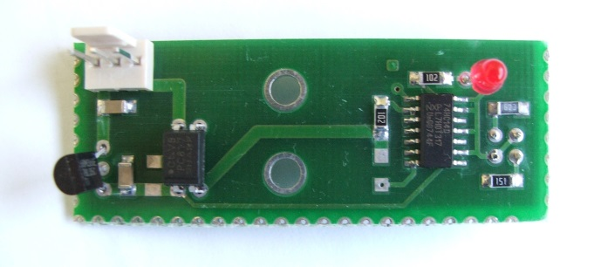При установке аппарата необходимо проверить наличие в каналах стола лишних предметов, наличие которых может вызвать ложное срабатывание датчиков.
Назначение контактов на разъёмах подключения датчиков:
- сигнал датчика,
- общий (земля),
- +12 вольт для питания датчика.
Внимание! Будьте осторожны! Короткое замыкание на разъёмах может вывести плату управления и блок питания из строя.
На разъёмах расположенных на оптических датчиках назначение контактов аналогичное. Возможно использование вместо оптических датчиков концевых выключателей. В этом случае необходимо использовать нормально разомкнутые контакты концевого выключателя, так чтобы в момент попадания шайбы они замыкали контакты 1 и 2 разъёмов подключения оптических датчиков (3-й контакт +12 Вольт в данном случае не используется).
Расположение выводов на плате управления и на датчике совпадает, т.е. соединительный шлейф должен соединить одноимённые контакты разъёмов.

Плата управления Датчик
1-------------------------------------------------------------1
2-------------------------------------------------------------2
3-------------------------------------------------------------3
Электрические замки
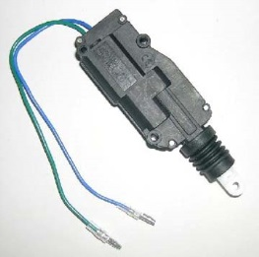Электрические замки предназначены для блокировки шайбы внутри стола по завершению игры. Это позволяет избежать ситуаций связанных с потерей шайбы, а также блокирует доступ к ней случайных лиц находящихся возле стола. При подаче питания замки автоматически закрываются. При подключении замки должны устанавливаться возле соответствующего датчика, для обеспечения блокировки требуемых ворот. Для тонкой настройки замков в настройках платы есть параметр "число импульсов при управлении замками", который позволяет увеличивать или уменьшать ход замка.

Индикаторы

Индикаторы располагаются на верхней лампе аэрохоккея и позволяют игрокам визуально контролировать счёт и время игры. В режиме ожидания индикаторы счёта отключены, при старте игры на индикаторах счёта высветятся нули, на индикаторе кредита отобразится время игры соответствующее числу закинутых жетонов(купюр). Подбрасывать жетоны(купюры) можно в любой 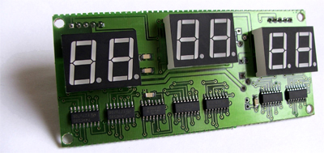момент даже во время игры. Питание и рабочие сигналы подводятся к индикаторам параллельно.
На одном из индикаторов установлено два параллельных разъёма. Любой из них может использоваться для подключения к плате управления и второму индикатору.
Рекомендуется соединить один из индикаторов с платой управления, а второй индикатор подключить к первому.
Расположение выводов на плате управления и на индикаторе совпадает, т.е. соединительный шлейф должен соединить одноимённые контакты разъёмов.

Плата управления Индикатор
1-------------------------------------------------------------1
2-------------------------------------------------------------2
3-------------------------------------------------------------3
4-------------------------------------------------------------4
5-------------------------------------------------------------5

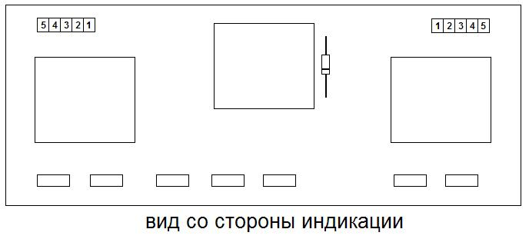

Дополнительное реле
На плате устанавливается реле для управления лампой или другими устройствами.
В зависимости от значения параметра «Тип работы реле» реле работает в 2-х режимах:
Режим 0 реле включается на время игры.
Режим 1 реле включается на 2 секунды после старта игры, а так же во время игры после каждого попадания, а также на 3 минуты через каждые 20 минут простоя в режиме ожидания.
Это реле замыкает контакты соответствующей клеммы и рассчитано на напряжения до ~220 вольт и ток до 3 ампер.

Компрессор

Компрессор необходим для забора воздуха из нижней части стола и его нагнетания в множественные отверстия верхней плиты. Отверстия в верхней плите необходимо прочищать для свободного выхода воздуха. Отверстия в нижней части стола нельзя закрывать, препятствуя тем самым забору воздуха, но они должны быть защищены сеткой от проникновения внутрь стола насекомых и животных. Управление компрессором на плате осуществляется при помощи реле контакты которого выведены на клемму 8. Реле рассчитано на напряжения до ~220 вольт и ток до 10 ампер, что позволяет подключить практически любой компрессор. Реле замыкает контакты клеммы 8 на время игры. На рисунке ниже приведена схема подключения компрессора.

Блок питания
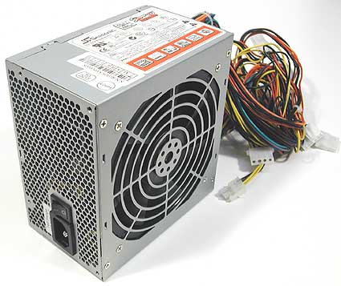
В качестве источника питания электроники используется любой блок питания с выходными напряжениями +5 и +12 вольт.
Рекомендуется стандартный компьютерный ATX блок питания, который по соотношению цена качество на данный момент является оптимальным. Потребление платы составляет не более 500 мА по напряжению +5 В и не более 1 А по напряжению +12 В в режиме ожидания. При работе замков потребление по напряжению +12 В кратковременно возрастает до 3 - 4 А. Следует обратить внимание на наличие кнопки выключения на блоке питания, которая позволит корректно управлять питанием.
Для включения ATX блока питания необходимо соединить выводы указанные на фото.

Звуковое сопровождение
На плате управления установлен 2-х канальный усилитель мощностью 2 х 7 W. Общая длительность записываемого звука составляет 8 минут. По желанию заказчика возможна запись индивидуального звукового ролика. Используемая микросхема цифрового диктофона обеспечивает приемлемое качество воспроизведения при достаточно не высокой цене. Выходы усилителя выведены на 14, 15 клеммы усилителя и рассчитаны на подключение динамиков с сопротивлением не менее 8 Ω.

Монетоприёмник и купюроприёмник
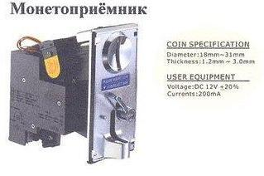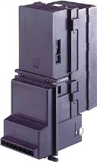Плата управления рассчитана на подключение стандартного импульсного монетоприёмника. До работы с платой управления монетоприёмник необходимо настроить. Тип выходного сигнала: N.O., чувствительность настраивается в зависимости от работы жетоноприёмника. Также необходимо установить образцовый жетон. Возможно подключение купюроприёмника, который имеет импульсный выход.
Назначение контактов на разъёме подключения жетоноприёмника:
- сигнал жетона,
- общий (земля),
- +12 вольт, питание.
Внимание! Будьте осторожны! Короткое замыкание на разъёмах может вывести плату управления и блок питания из строя.
Кнопки управления
Подключение кнопок управления к плате отображено на схеме.

Разъём питания
Некоторые платы могут поставляться с установленными вместо разъёма питания клеммниками. В этом случае подключение можно выполнить аналогично фото.

